Ø4. Strand Fjellstue - Søre Gråhøe
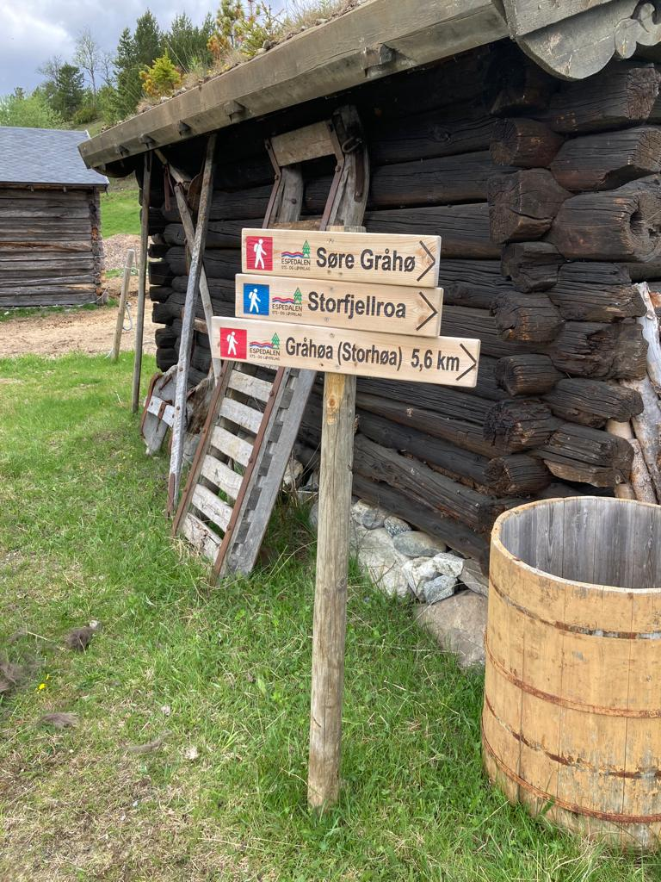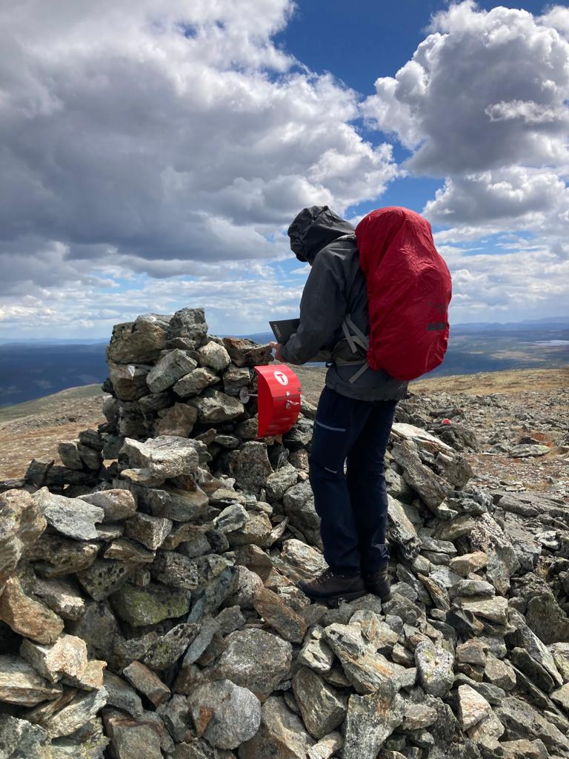
Turen starter på tunet ved fjellstua, og man går ut bak en skigard laget av gamle ski. Råket bærer sitt navn med rette: «Søre Gråhø, bratt rute»
Det er god stigning første delen av turen til en er godt over tregrensa, så det er absolutt lov med pustepauser. Man passerer skilt for råk til høyre mot Dalbakksetra, som er merket «Storfjellroa». Det er der Dalbakksetra ligger. Man fortsetter rett oppover, og etter et stykke passerer man restene av ei gammel gran eller furu. Den bærer tydelig preg av å være populær blant hakkespettene. Etter 1,5km er man på snaufjellet. Der erdet et stikryss med et råk som tar av mot høyre og runder Storfjellet til Dalbakksetra i Storfjellroa. Råket mot Gråhø fortsetter rett fram og skrår oppover fjellsida og etter hvert mot venstre.
Etter 2,6 km fra utgangspunket på Strand kommer man til et nytt stikryss. Der kan man velge å gå nordover, dvs. mot Evansgruva, til Stubberud eller en runde tilbake mot Strand, eller fortsette videre oppover mot toppen av Søre Gråhøe. Råket gjennom urete terreng siste stykket er godt merket med rødt, og det er lett å finne fram. Utsikten fra toppen er fantastisk flott og vid, og selv om det gjerne blåser litt, kan man finne ly takket være dem som har lagt «stein på stein». Det ligger en turbok på toppen som en bør skrive seg inn i, og Søre Gråhø er også et turmål på UT.no.
For å få en snillere retur anbefales at man følger rødmerket sti ned igjen på østsiden av fjellet. Da kommer man ned via Storfjellroa og kan spasere traktorvegen tilbake til utgangspunktet på Strand fjellstue.
